
Міністерство освіти і науки України

Управління освіти і науки
Черкаської обласної державної адміністрації
Шевченківська спеціалізована загальноосвітня школа-інтернат
з поглибленим вивченням предметів гуманітарно-естетичного профілю
Черкаської обласної ради

ШЕВЧЕНКО В ПІСНІ,
І ПІСНЯ ДЛЯ ШЕВЧЕНКА

Авторські твори композиторів-аматорів
Черкаського краю

Річниці з дня народження
Тараса Григоровича Шевченка
присвячується



Відомості про автора: Грицай Оксана Дмитрівна,
вчитель бандури та вокалу, вчитель вищої
категорії, вчитель-методист Шевченківської
спеціалізованої загальноосвітньої
школи-інтернату з поглибленим вивченням
предметів гуманітарно-естетичного профілю
Черкаської обласної ради

А Н О Т А Ц І Я

Пісні на слова поезій Тараса Григоровича Шевченка знають по всій Україні і далеко за її межами. Окремі з них стали гімном для українського народу. Все більше і більше народжується пісень про самого Т. Г. Шевченка, про матір поета, його долю.
Відшукати ці пісні, дати їм життя, зробити їх відомими по всій Україні і за її межами – це завдання лягло в основу проектно-пошукової роботи учнів нашої школи.
Учні та вчителі класу бандури збирають найкращі музичні перлини, створені нашими земляками. Ці пісні намагаємось інтерпретувати для виконання у нашому колективі – зразковому ансамблі бандуристів «Срібні струни», їх виконують творчі колективи школи та окремі солісти.

В С Т У П

Пісні на слова поезій Тараса Григоровича Шевченка знають по всій Україні і далеко за її межами. Окремі з них стали гімном для українського народу, а «Садок вишневий коло хати» - візитівкою Шевченкового краю. Співають Шевченкові пісні дорослі і діти, оперні співаки і хорові колективи, ансамблі навіть рок-гурти.
Все більше і більше народжується пісень про самого Т. Г. Шевченка, про матір поета, його долю. Авторами цих пісень є не тільки професійні композитори, поети, працівники закладів культури і мистецтва, а й трудівники сільського господарства, промисловості, учні та студенти навчальних закладів нашої Батьківщини.
Відшукати ці пісні, дати їм життя, зробити їх відомими по всій Україні і за її межами – це завдання лягло в основу проектно-пошукової роботи учнів нашої школи. Нижче подані перші результати цього пошуку. Авторами представлених творів є жителі с. Шевченкове Звенигородського району, м. Канева, м. Дніпро.
Віримо, що справа розпочата на батьківщині Кобзаря вихованцями Шевченківської школи-інтернату, знайде підтримку серед навчальних закладів усієї України.

Л.Д. Терещенко,
директор Шевченківської спеціалізованої загальноосвітньої школи-інтернату з поглибленим вивченням предметів гуманітарно-естетичного профілю Черкаської обласної ради

НАША ДУМА, НАША ПІСНЯ НЕ ВМРЕ, НЕ ЗАГИНЕ

З народного мистецтва, з фольклору, з народної пам’яті, мов з чистої криниці, ще дитиною черпав Тарас Шевченко знання про давноминулі віки. Народною піснею вкинуто було в душу Тараса промінчики вічної краси.
Пісня – це найцінніший духовний скарб нашого народу, наша гордість, що з давніх-давен прославила Україну на весь світ. Як писав М. Стельмах: «Украïнська народна пiсня, увiбравши в себе i грозовий, i барвiнковий ласкавий свiт, iсторiю i побут, болючi роздуми i найнiжнiшi почуття, воiстину генiально поєднала пристрасне й емоцiйне слово з незбагненним чаром, з незбагненними таємницями мелосу...». Вона супроводжує українця з моменту народження і до самої смерті. У кожній пісні втілені усі людські почуття, оспівані найважливіші історичні моменти і події, кожна пісня відкликається у нашій душі і зачіпає струни щастя чи горя, радості чи смутку, гордості або зневаги.
Найбільшим прихильником української народної пісні був і залишається великий поет, український геній і борець за національну свободу українців Тарас Григорович Шевченко. Колись він пророчо написав:
«Наша дума, наша пісня
Не вмре, не загине.
От де, люди, наша слава,
Слава України.»
Шевченко кохався в українській пісні ще змалечку. Він використовував її як фундаментальне зерно для своїх літературних шедеврів. За переказами сучасників: «Шевченко дуже любив народні пісні, знав їх без ліку і переймав з одного разу: аби де почув нову пісню, одразу візьме її на голос і всю її знає».
Пісні, які чув поет в убогій хатині, на вечорницях, на вигоні за селом чи у шинку, в казахських безводних степах чи в катівнях каземату, завжди залишали глибокий слід у душі поета, проникали до самого серця. У пісні Тарас Григорович знаходив і втіху, в ній була мудрість народна та правда велика – те, до чого з дитинства прагнув, чим живилась його творчість.
У далеких казахських степах поет на раз втішався, звертаючись до пісні рідного краю. У його щоденнику є запис про земляка, який співав українські пісні: «Я забуваю, що я в казармах слухаю цю пісню… Вона переносила мене на береги Дніпра, на волю, на мою милу Україну».
Тонко й глибоко, проникаючи змістом пісні, розуміючи українську пісенну природу, він інтерпретував народні пісні схвильовано і неповторно.
Т.Г. Шевченко напрочуд гарно співав українські народні пісні і його спів, справді, справляв на слухачів глибоке враження. За словами А. Куліша, він був на ту пору найліпшим на всю Україну співаком українських народних пісень. Співав баритоном з високими теноровими нотами, голос звучав м’яко і сумовито.
Першим, хто музично освоїв творчість Шевченка, був народ. Як свідчить дослідник історії української музики Микола Грінченко: «…народ почав читати «Кобзаря» по-своєму і став співати його, уклавши мелодії майже на 200 його віршів». Водночас над текстами Шевченка працювало немало й композиторів.
«Заповітом» розпочав свою роботу над циклом «Музика до «Кобзаря» Микола Лисенко. Близько 100 творів написав композитор на тексти поета. Клав на музику слова поета М. Мусоргський, який був особисто знайомий з Т. Шевченком. Звертались до творчості поета і російські композитори С. Рахманінов, П. Чайковський, українські композитори: П. Сокальський, П. Вербицький, Д. Січинський, Л. Ревуцький, М. Вериківський, К. Данькевич та інші. До творчості Тараса Шевченка звертаються і сучасні композитори, поети, з під пера яких народжується ціла низка прекрасних творів про геніального поета, нашого земляка.
Особливо приємно відмітити творчість композиторів-аматорів, учителів музичного мистецтва, які у своїй повсякденній роботі з учнями навчальних закладів Черкащини створюють, ознайомлюють, вивчають засобами музичного мистецтва життя та творчість генія українського народу.
Володимир Іванович Засідатель народився на Шполянщині, та доля привела його до Шевченкового краю. Поет, композитор, музичний виконавець, самодіяльний актор, який понад усе любив свою Україну, якій присвятив багато віршів і пісень, народжених його душею та серцем. Володимир Іванович декілька творів написав про Т. Шевченка, його долю. Він був і залишився назавжди патріотом своєї Вітчизни.
Володимир Леонтійович Байкін, композитор, диригент-хормейстер, викладач-методист відділу народного пісенного мистецтва Канівського коледжу культури і мистецтв. Маючи природній смак та хорошу професійну підготовку, композитор залишається вірним собі та працює лише з найкращими поетичними зразками. Володимир Леонтійович пише музику не лише на вірші Шевченка, а й має прекрасні музичні твори про геніального поета.
Учні та вчителі класу бандури відшукують найкращі музичні перлини, створені нашими земляками, адже як важко зараз знайти хороші твори для бандури, для ансамблю бандуристів. Тому ми і вирішили почати пошук власне таких творів. Ці пісні намагаємось інтерпретувати для виконання у нашому колективі – зразковому ансамблі бандуристів «Срібні струни», їх виконують творчі колективи школи та окремі виконавці. Саме на багатій музичній спадщині треба виховувати сучасну молодь, бо при вихованні особистості засобами слова і музичного мистецтва досягається високий інтелектуальний, духовний та естетичний розвиток.

Грицай О.Д., вчитель бандури та вокалу, Шевченківської спеціалізованої загальноосвітньої школи-інтернату з поглибленим вивченням предметів гуманітарно-естетичного профілю
Черкаської обласної ради

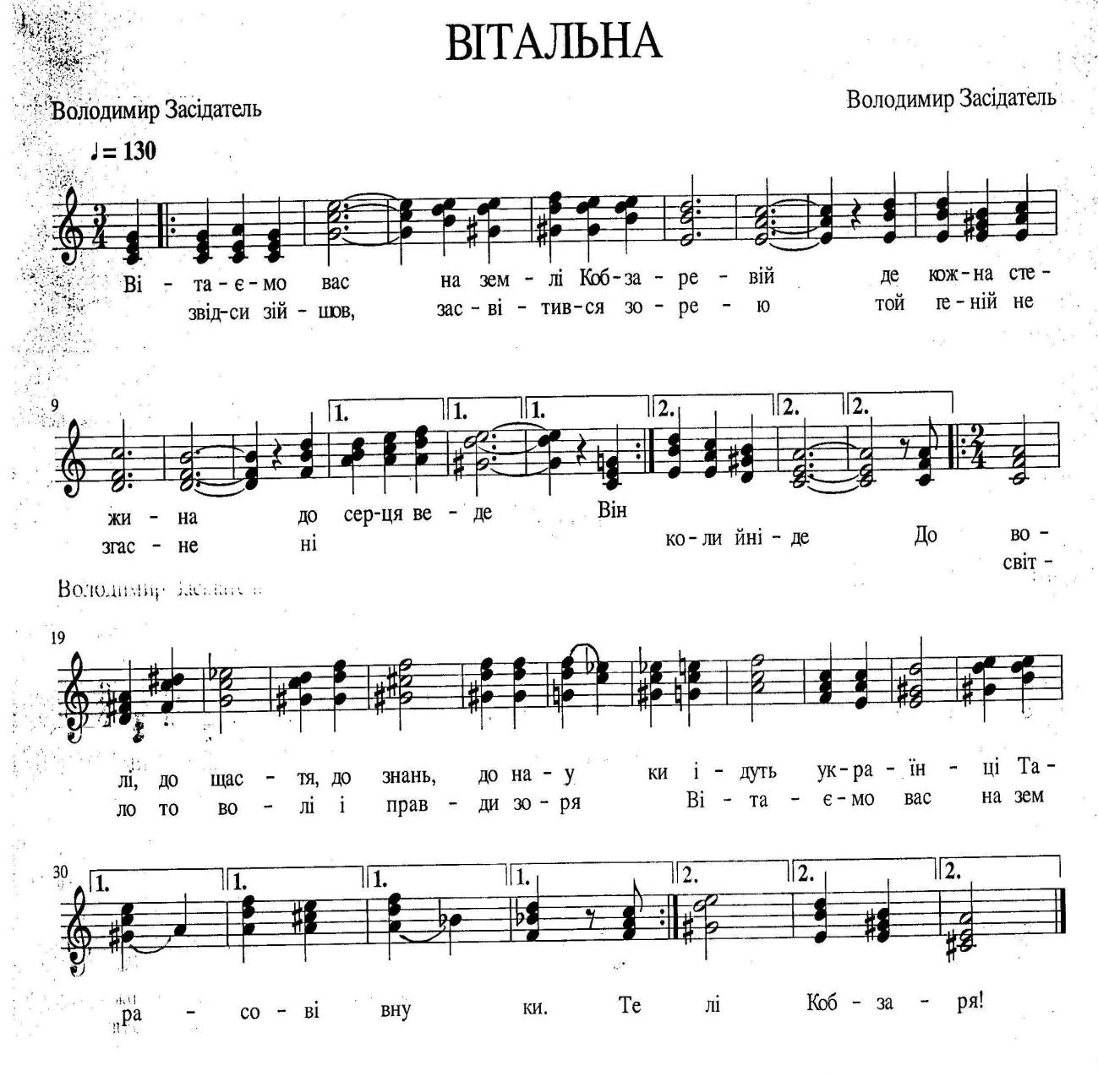

ВІТАЛЬНА
Слова і музика Володимира Засідателя

Вітаємо вас на землі Кобзаревій,
Де кожна стежинка до серця веде.
Він звідси зійшов, засвітився зорею,
Той геній не згасне ніколи й ніде.

До волі, до щастя, до знань, до науки
Ідуть українці, Тарасові внуки.
Те світло - то волі і правди зоря,
Вітаємо вас на землі Кобзаря.
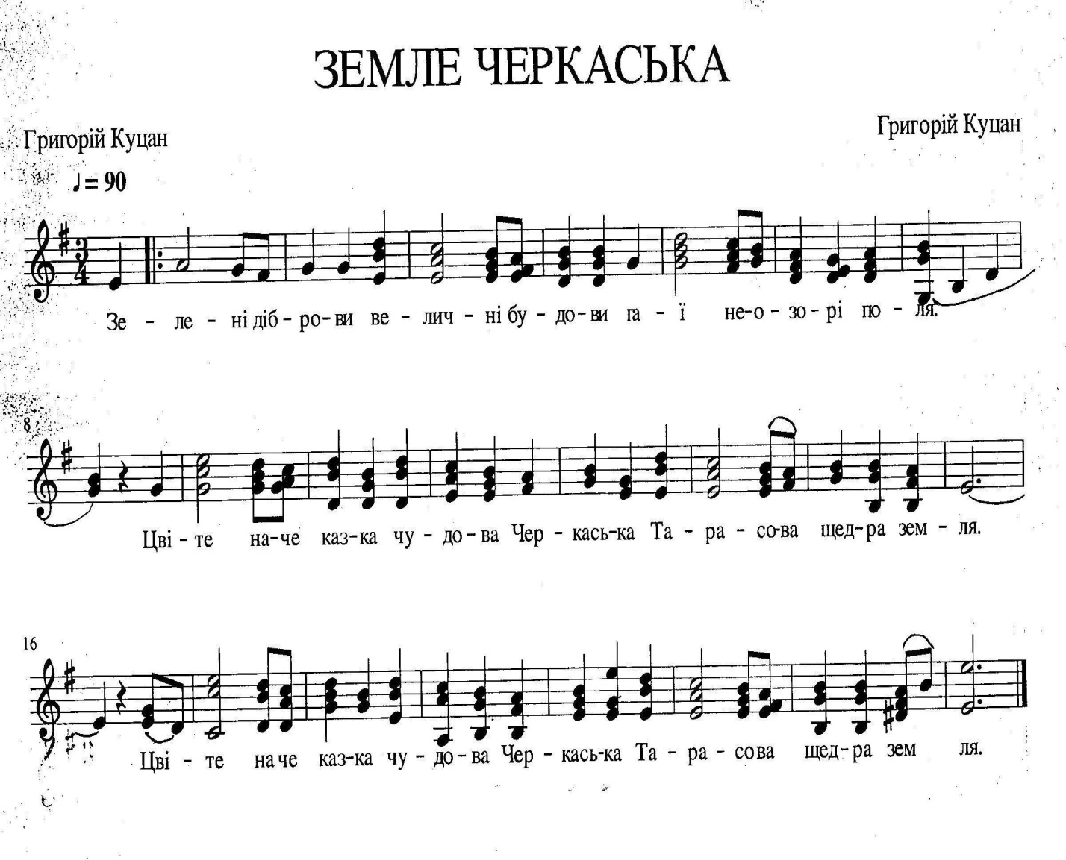
ЗЕМЛЯ ЧЕРКАСЬКА
Слова і музика Григорія Куцана

Зелені діброви, величні будови,
Гаї неозорі, поля.
Цвіте, наче казка, чудова Черкаська
Тарасова щедра земля.

Тобі, наша рідна, багата і плідна
Пошану складає народ.
Шевченків наш краю, про тебе співаю
Хай пісня луна до висот.

Зелені діброви, величні будови
Гаї, неозорі поля.
У нас в Україні, соборній, єдиній,
Квітує Черкаська земля.

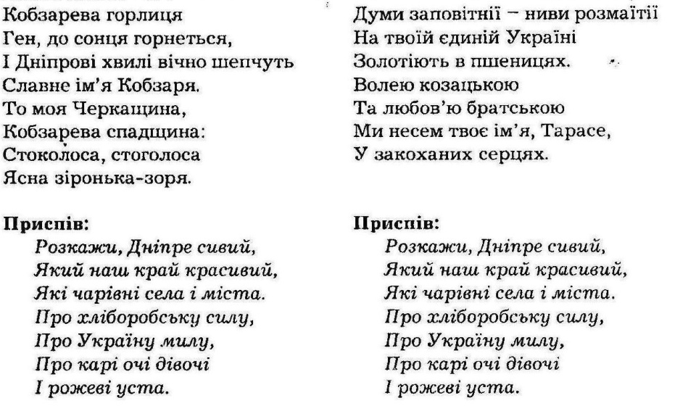
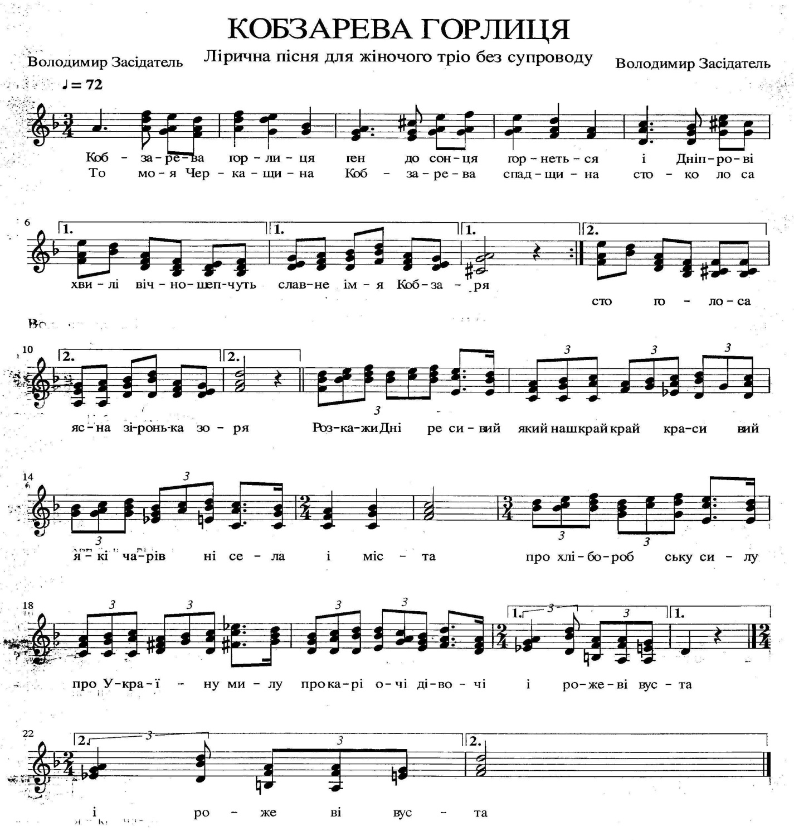
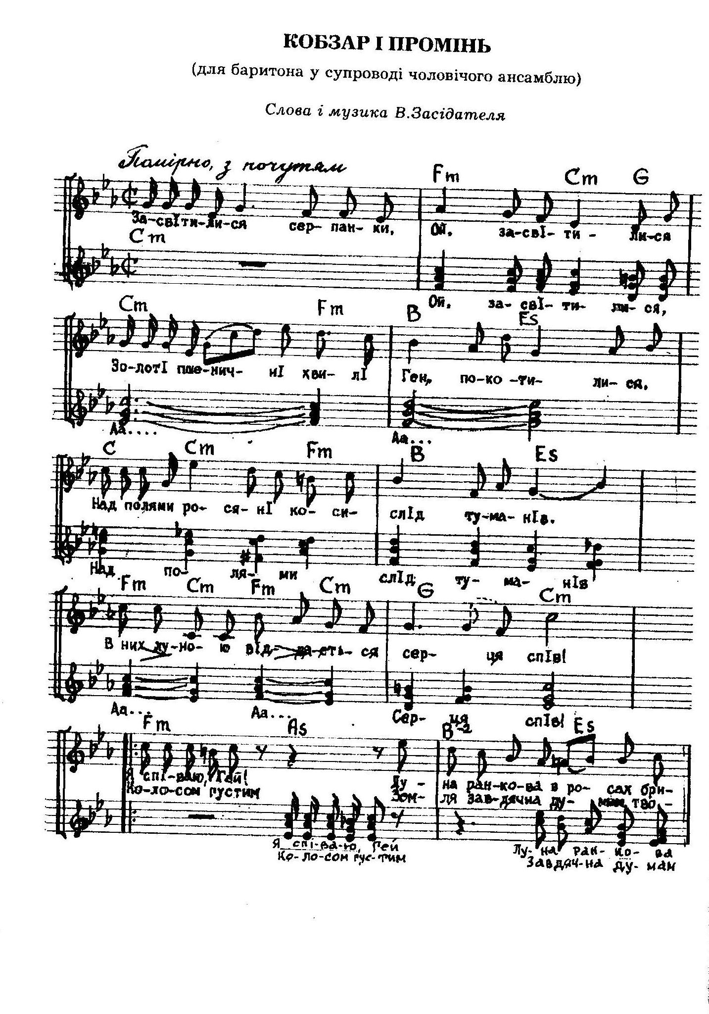

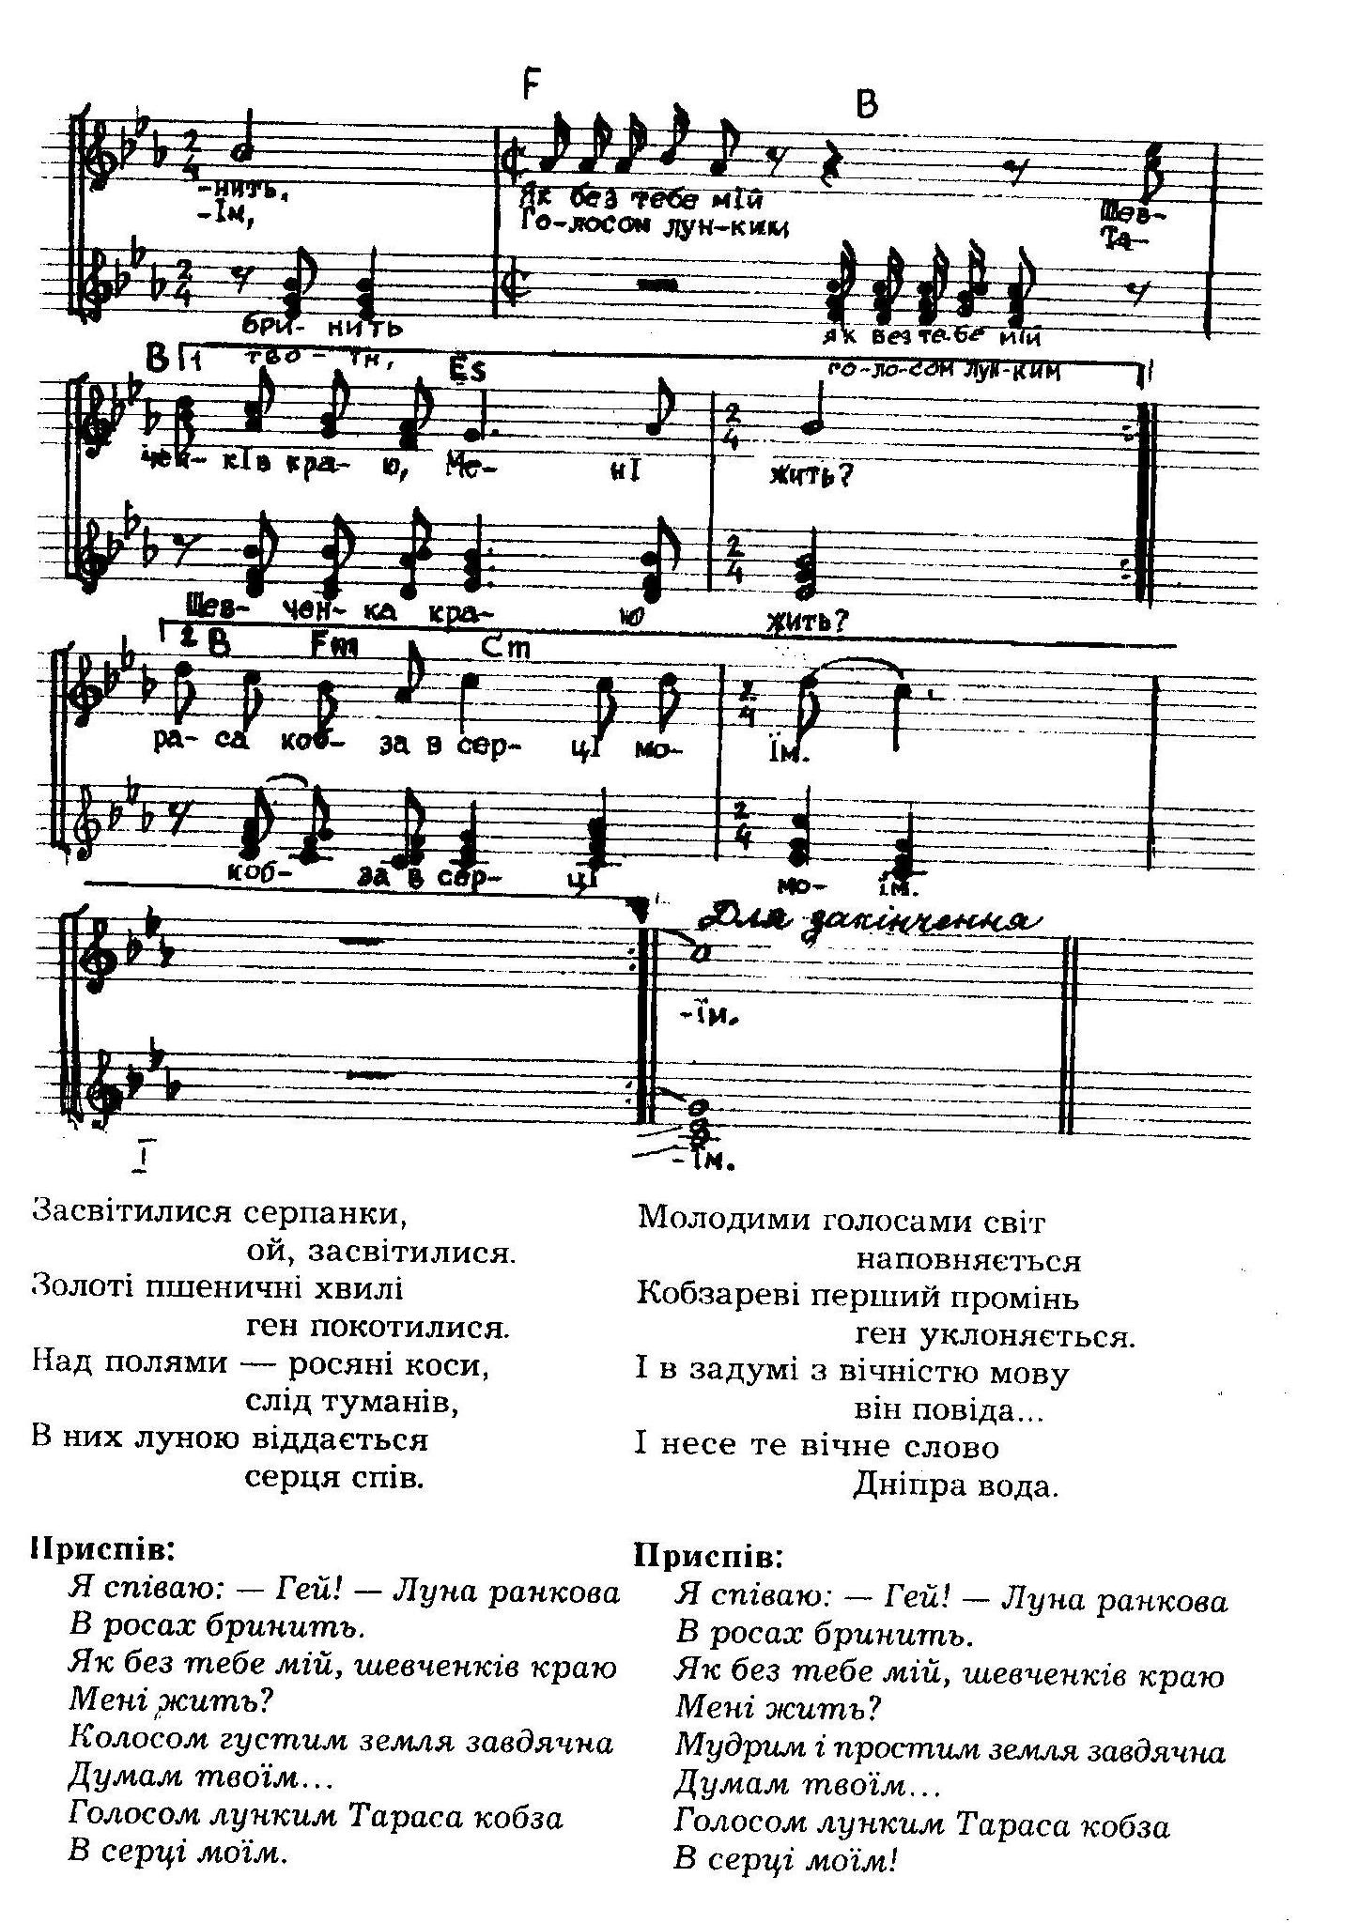

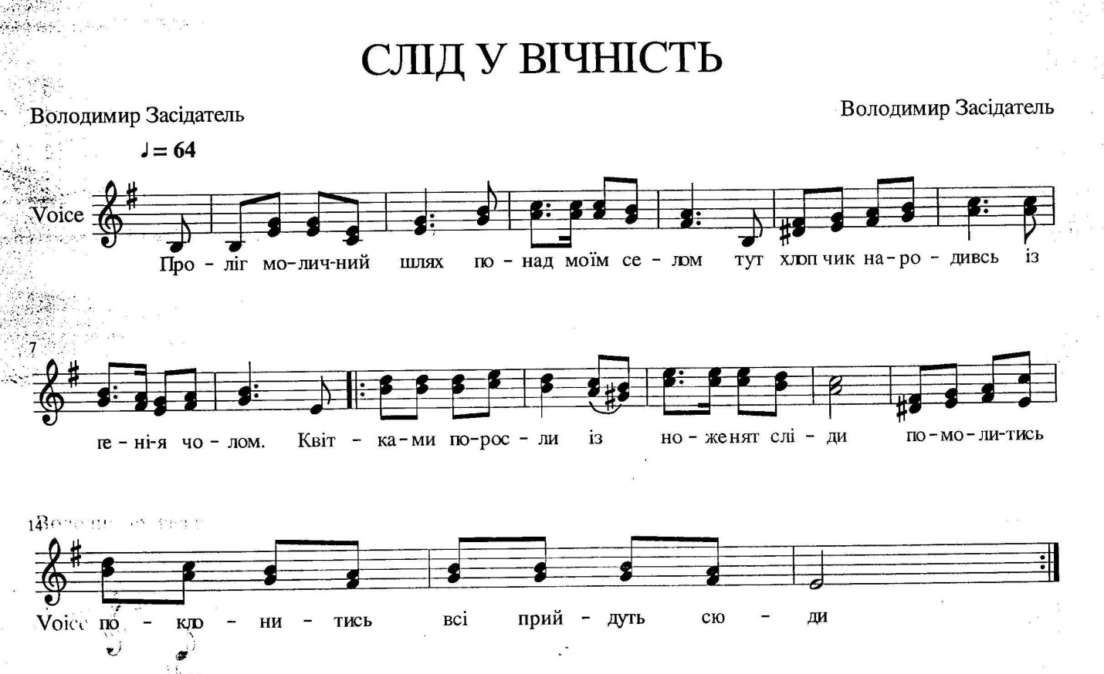
СЛІД У ВІЧНІСТЬ
слова і музика Володимира Засідателя

Проліг молочний шлях
Понад моїм селом.
Тут хлопчик народивсь
Із генія чолом.
Квітками поросли
Від ноженят сліди.
Помолитись, поклонитись
Всі прийдуть сюди.

Ти бігав залюбки
В гаї, луги, поля
Послухать жайворів,
Послухать солов’я.
Душа твоя була
Мов сонця божий схід,
Мов веселка, мов джерельце,
Мов вишневий цвіт.

Рядки твої лягли
Мов квіти, мов рілля.
Мов терен, мов шовки –
Видніше все здаля…
Неволя повела
В чужий, незнанний світ.
Ти, йдучи, засіяв волі
Сонцесяйний слід.

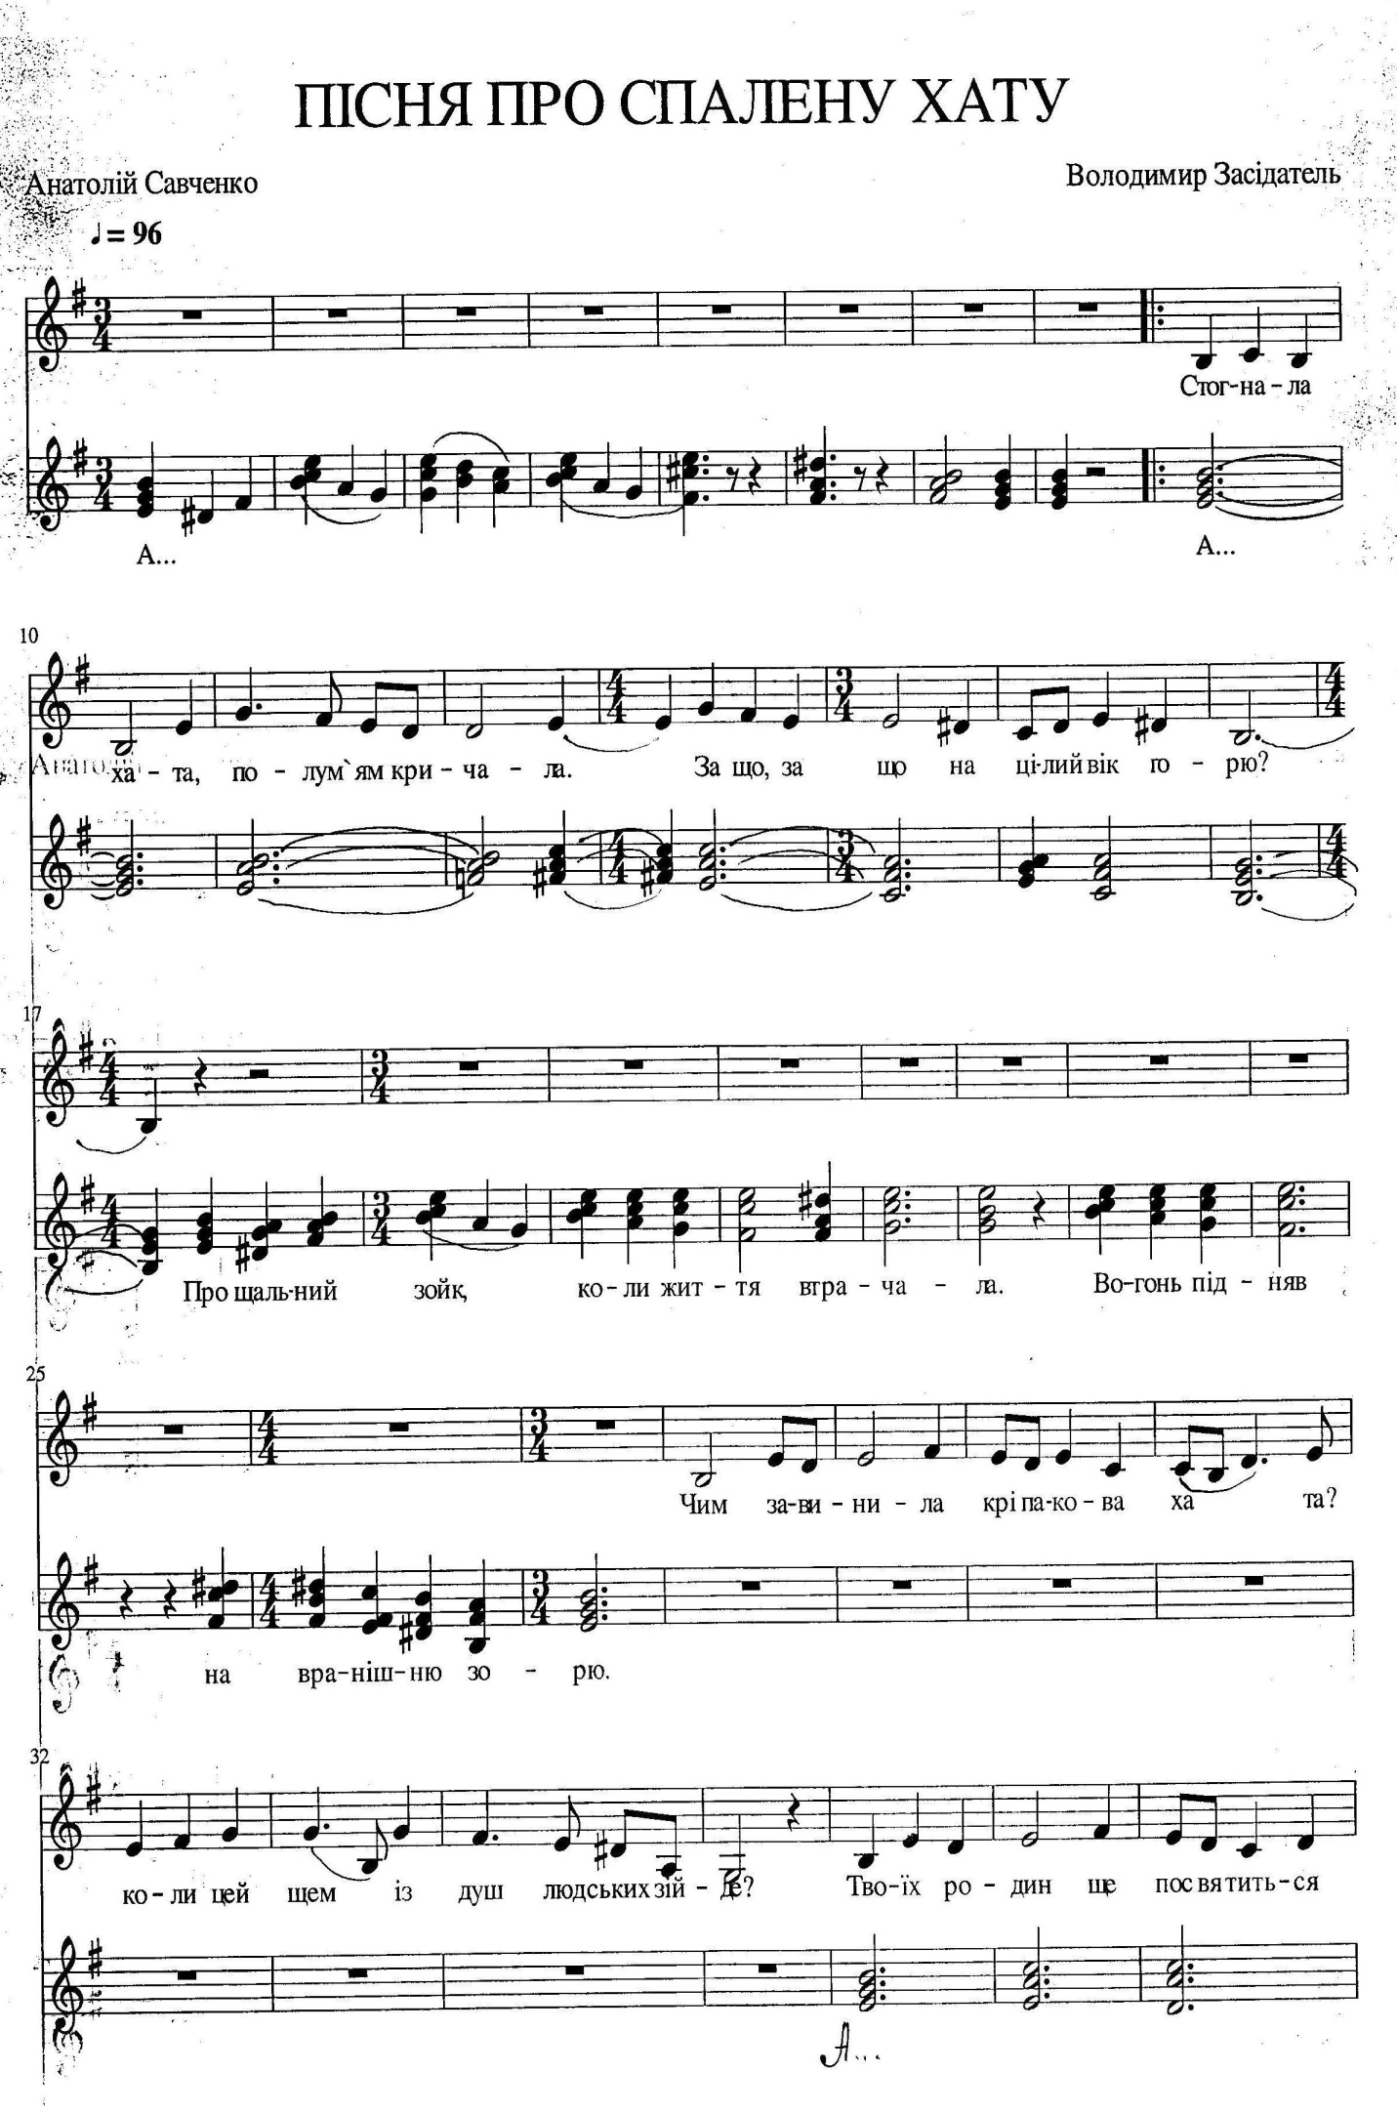
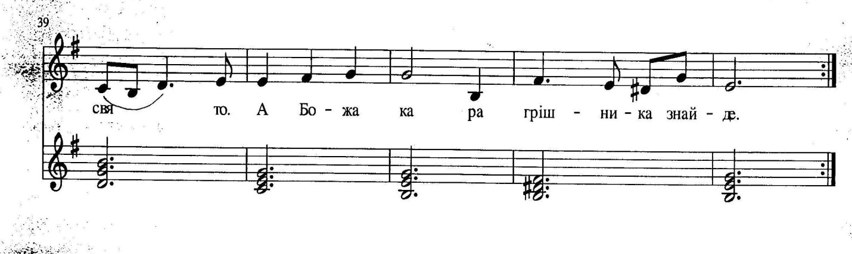

ПІСНЯ ПРО СПАЛЕНУ ХАТУ
Слова Анатолія Савченка, музика Володимира Засідателя

Стогнала хата, полум’ям кричала
За що, за що на цілий світ горю?..
Прощальний зойк, коли життя втрачала,
Вогонь підняв на вранішню зорю.

ПРИСПІВ:
Чим завинила кріпакова хата?
Коли цей щем із душ людських зійде?
Твоїх родин ще посвятиться свято
А Божа кара грішника знайде.

Взяли вогнем ікони серед ночі.
В душі світлиці дико загуло.
З-під синіх зір вдивлялись Божі очі
В кривавий дим, в нещасне те село.

Скінчилось все. У золотавий ранок
В пустім дворищі хлопченя – Тарас.
Стерпім, брати, це не останні рани…
Прости за все, свята хатино, нас.

ПРИСПІВ:
Ой чим, ой чим, ти завинила, хато?
Чим розлютила нелюдів-катів?
Твоїх родин благословилось свято
Храни нас, Господи, віки віків.

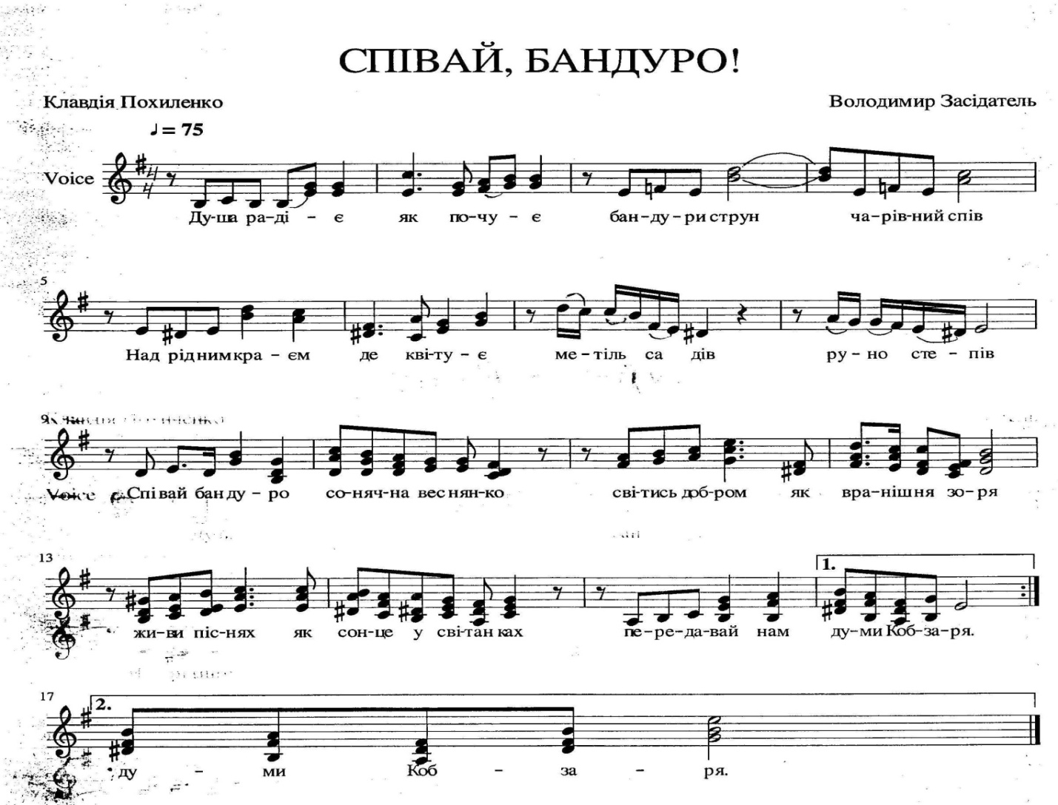
СПІВАЙ, БАНДУРО
Слова Клавдії Похиленко, музика Володимира Засідателя
- Душа радіє, як почує
Бандури струн чарівний спів.
Над рідним краєм, де квітує
Метіль садів, руно степів.

Приспів: Співай, бандуро! Сонячна веснянко!
Світись добром, як вранішня зоря.
Живи в піснях, як сонце у світанках,
Передавай нам думи Кобзаря.

- І звуки ллються, як водиця,
І джерело не має дна.
Життя людського та скарбниця
Дніпрова хвиля чарівна.

- Наповнять серце в ніжнім зові
І срібло струн й палкі слова.
Щоб розлилось тепло любові
Бандура сонце розлива.

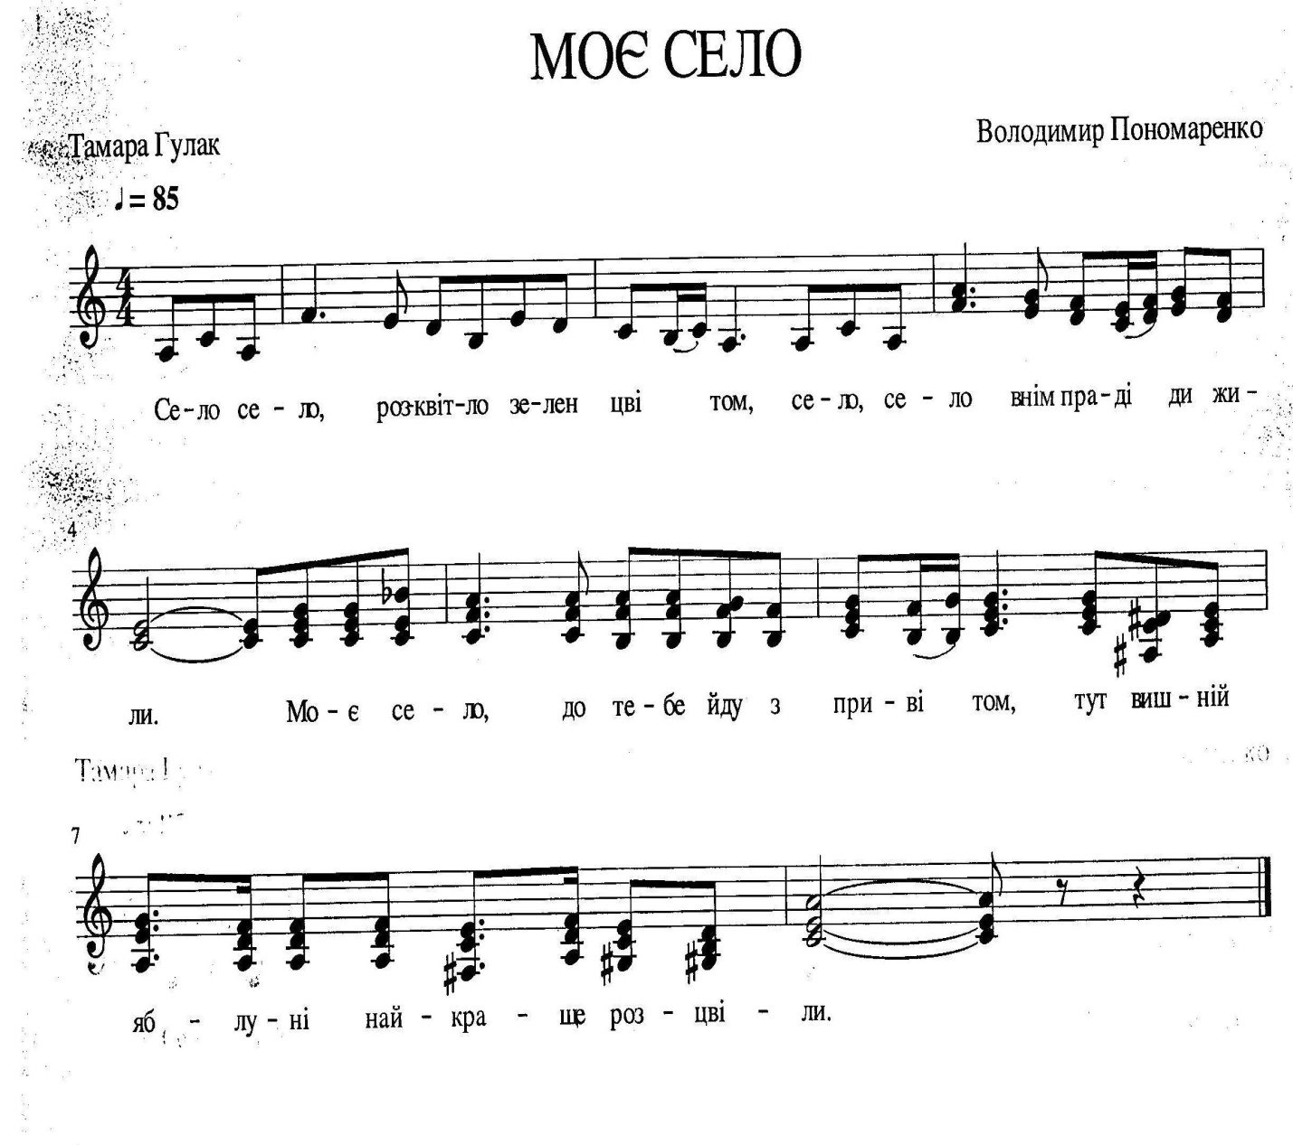
МОЄ СЕЛО
Слова Тамари Гулак, музика Володимира Пономаренка

Село, село, розквітло зелен цвітом
Село, село, в нім прадіди жили.
Моє село, до тебе йду з привітом,
Тут вишні й яблуні найкраще розцвіли.

Тут виростав, творив і жив піснями
Великий наш поет Тарас – кобзар,
Як Прометей, він завжди поміж нами,
Вічно живий, могутній наш титан.

Село, село, красо мого дитинства,
Село, село, найкраще на землі.
Мов та дівчина, в пишному намисті,
У колі дружньої, єдиної сім’ї.

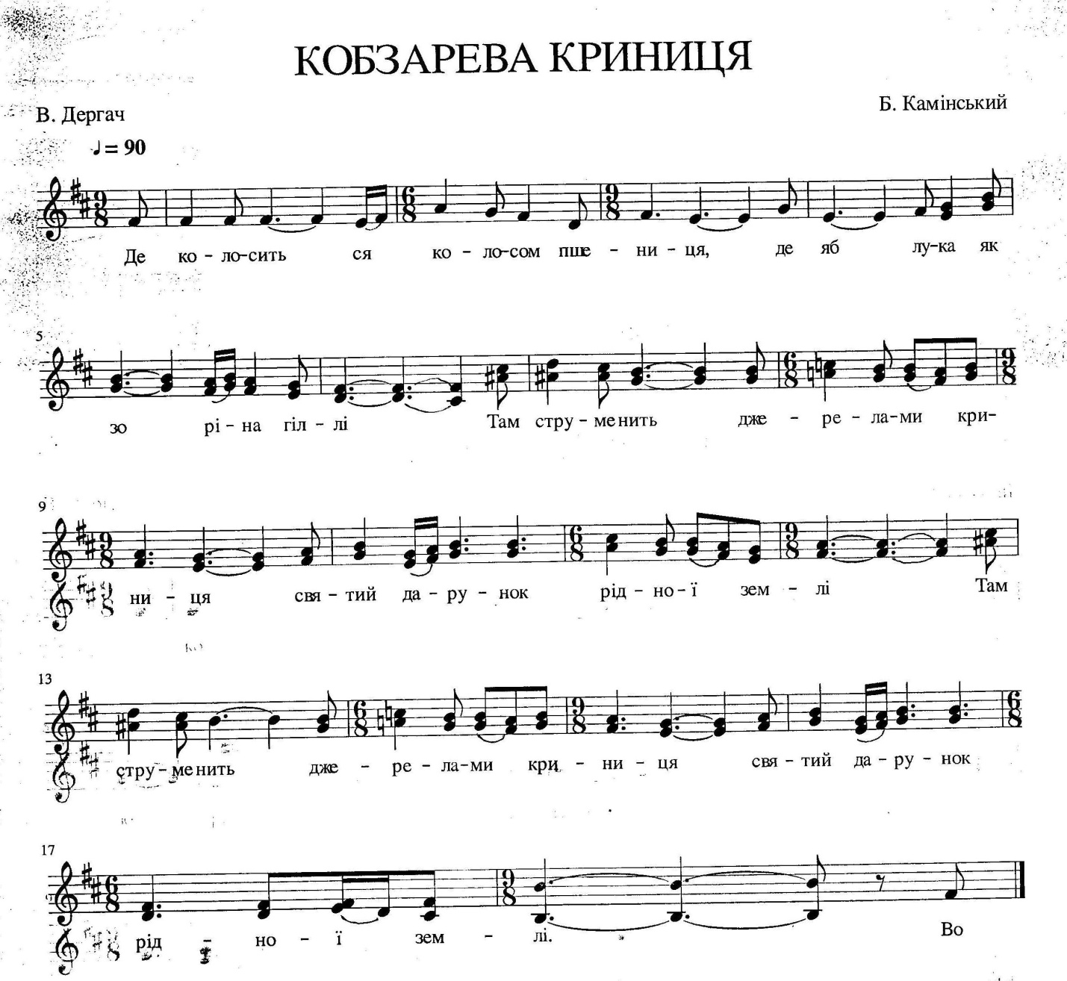
КОБЗАРЕВА КРИНИЦЯ
слова В. Дергача, музика Б. Камінського

- Де колоситься колосом пшениця,
Де яблука, як зорі на гіллі,
Там струменить джерелами криниця -
Святий дарунок рідної земля.

- Вода в ній чиста, помічна, цілюща,
Як совість у кирилівських селян,
Як пам'ять про Шевченка невмируща,
Як дух борні за колосистий лан.

- Коли відчуєш, друже, спадок міці,
Чи ослабіє сила для звитяг,
Прийди до Кобзаревої криниці
Напитися наснаги до життя.

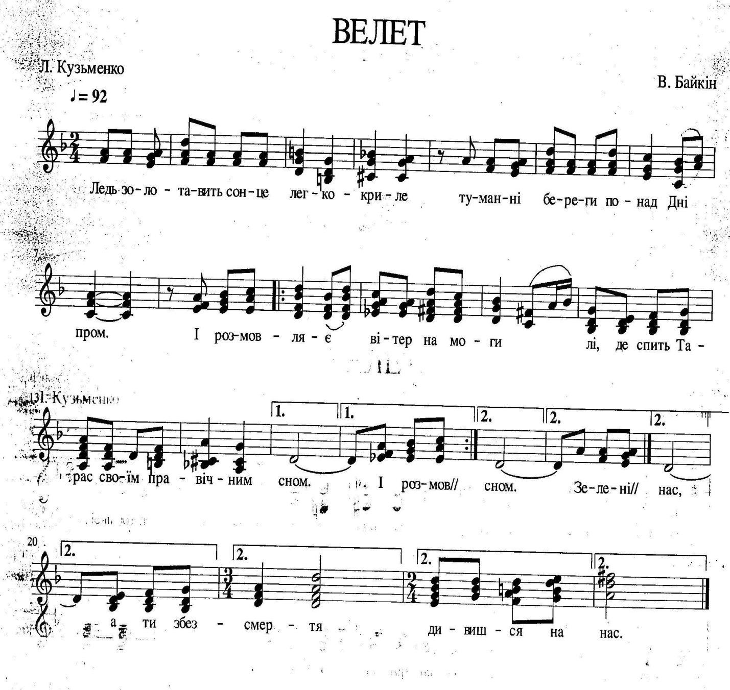
ВЕЛЕТ
Слова Л. Кузьменка, музика В. Байкіна

Ледь золотавить сонце легкокриле
Туманні береги понад Дніпром.
І розмовляє вітер на могилі,
Де спить Тарас своїм правічним сном.

Зелені верби хиляться додолу,
Волошок голубих не в’яне цвіт.
Ти виростаєш велетнем казковим
І йдеш вперед через потоки літ.

Літа-птахи летять над рідним краєм,
Мов ручаї весняні, кличе нас
На цій землі усе живе й вмирає,
А ти з безсмертя дивишся на нас.

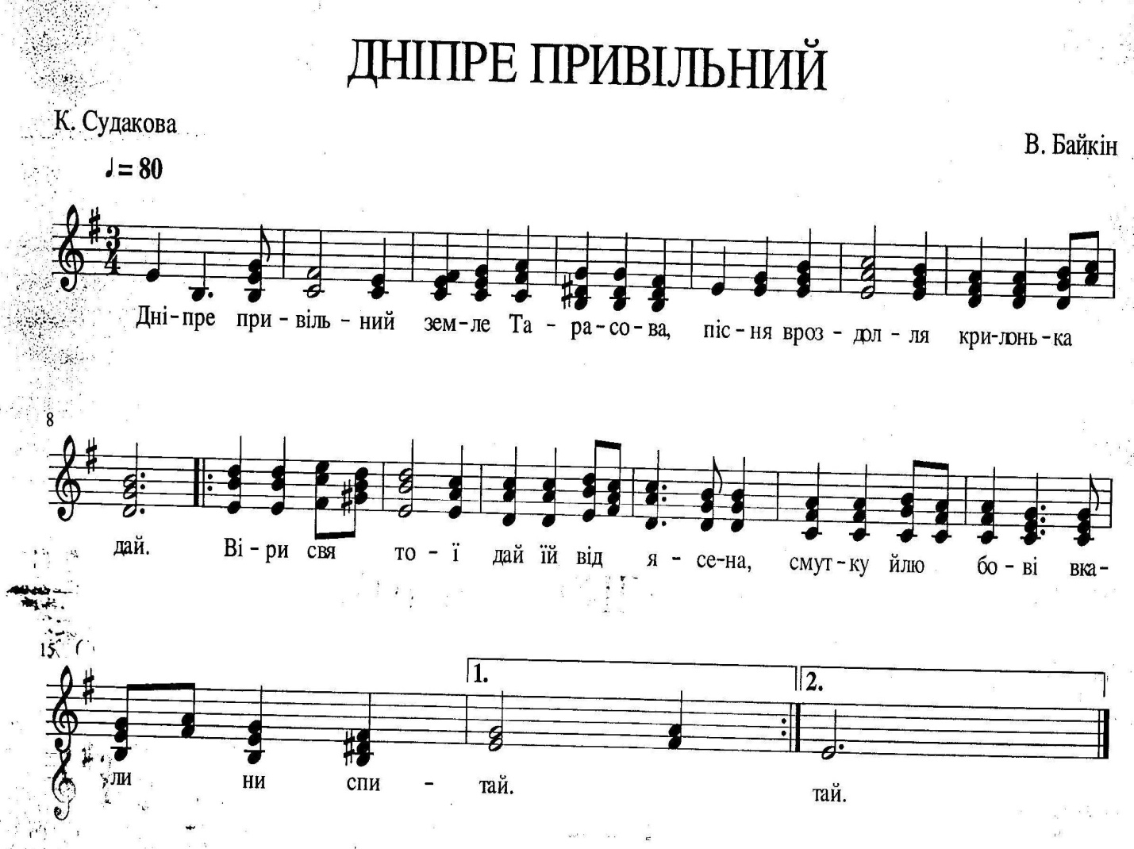

ДНІПРЕ ПРИВІЛЬНИЙ
Слова К. Судакової,музика В. Байкіна

Дніпре привільний, земле Тарасова,
Пісні в роздолля крилонька дай.
Віри святої дай нам від ясена,
Смутку й любові в калини спитай.

Дніпре привільний, земле Тарасова,
Мила Вкраїно, край солов’їв.
Ти сповиваєш правдою й ласкою
Дочок коханих, коханих синів.

Дніпре привільний, мудра земля моя
Ти Кобзареві силу дала.
Серце Тарасове б’ється у Каневі
Мудрості стежка сюди пролягла.

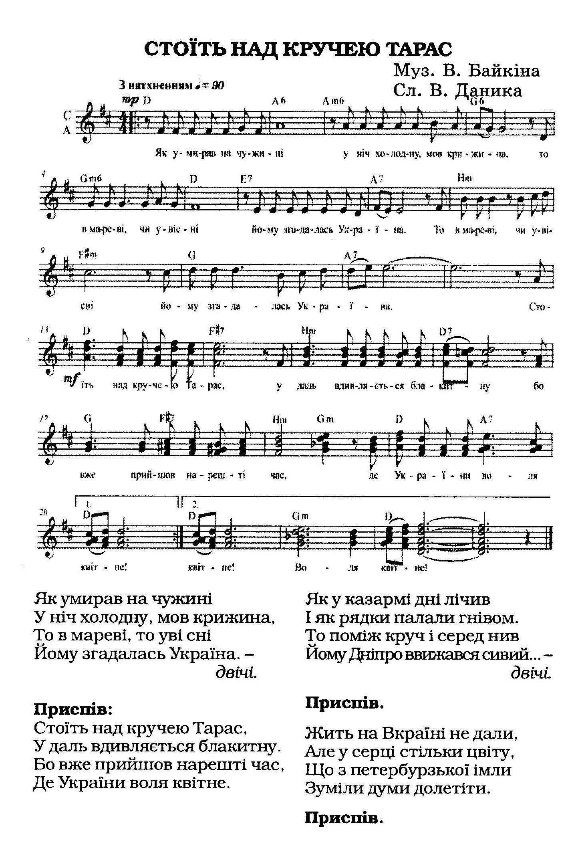
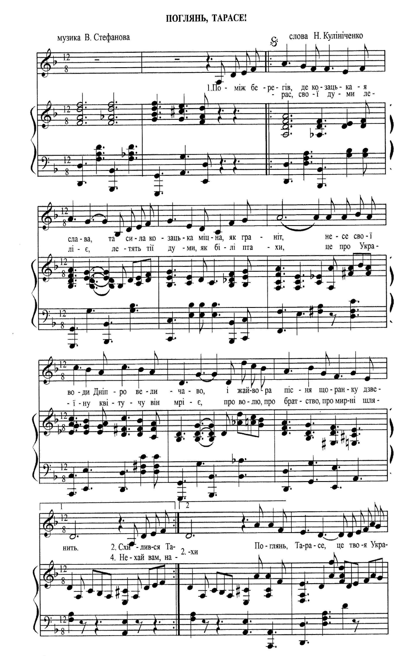

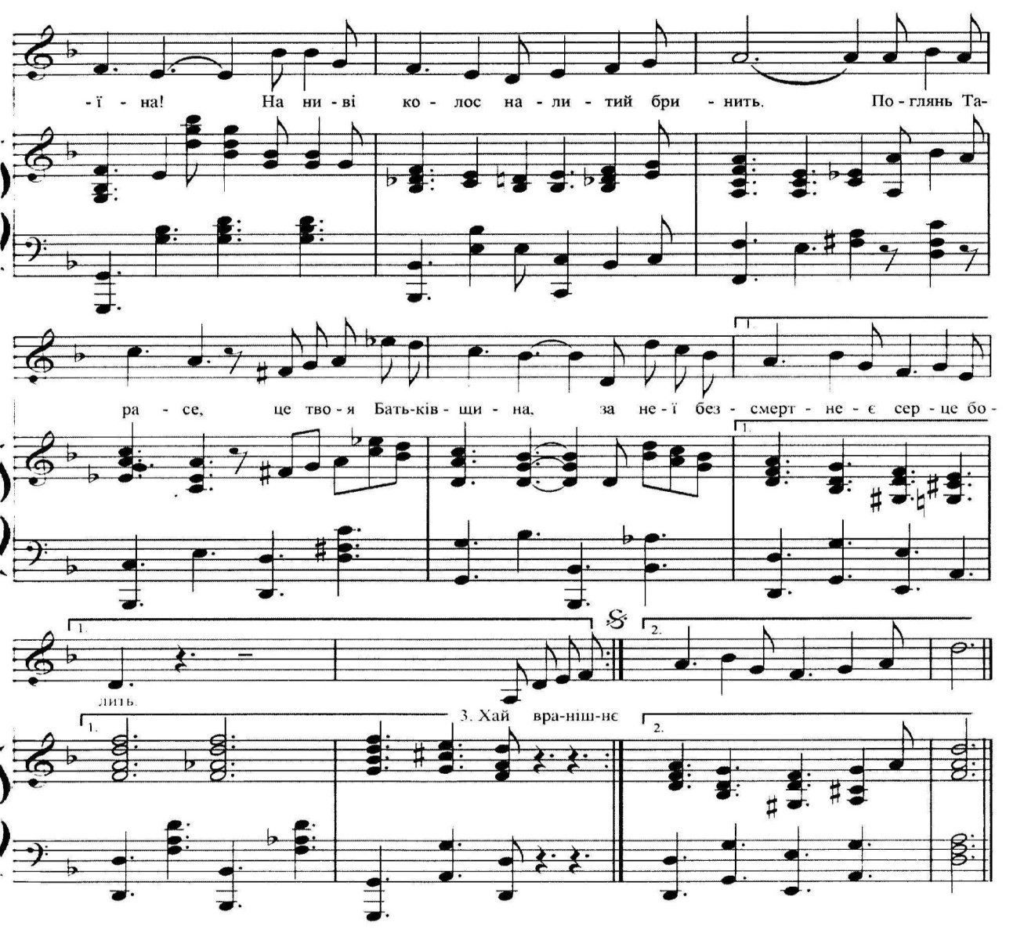

- Поміж берегів, де козацькая слава,
Та сила козацька міцна, як граніт,
Несе свої води Дніпро величаво
І жайвора пісня щоранку дзвенить.
- Схилився Тарас, свої думи леліє,
Летять тії думи, як білі птахи.
Це про Україну квітучу він мріє,
Про волю, про братство, про мирні шляхи.

Приспів: Поглянь, Тарасе! Це твоя Україна!
На ниві колос налитий дзвенить.
Поглянь, Тарасе! Це твоя Батьківщина!
За неї безсмертнеє серце болить.

- Хай вранішнє сонце промінням сміється,
Хай ніжить отави в росистій красі,
Хай пісня у чистій блакиті зів’ється
В мереживо із молодих голосів.
- Нехай вам, нащадки, дарує наснагу
Велика любов і великі діла,
Щоб ви пронесли крізь століття відвагу,
Яку вам земля українська дала!
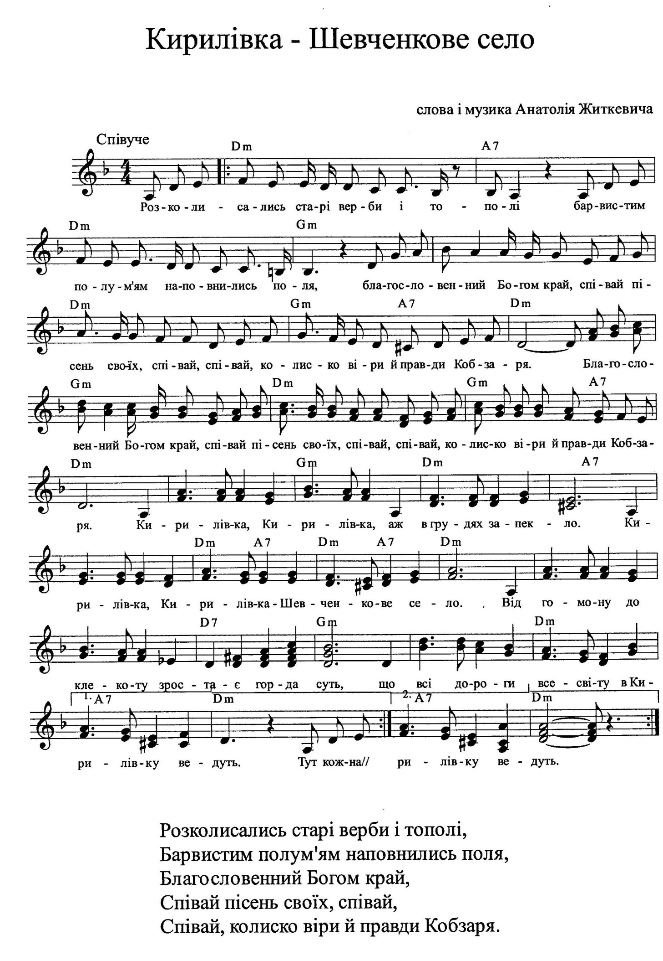
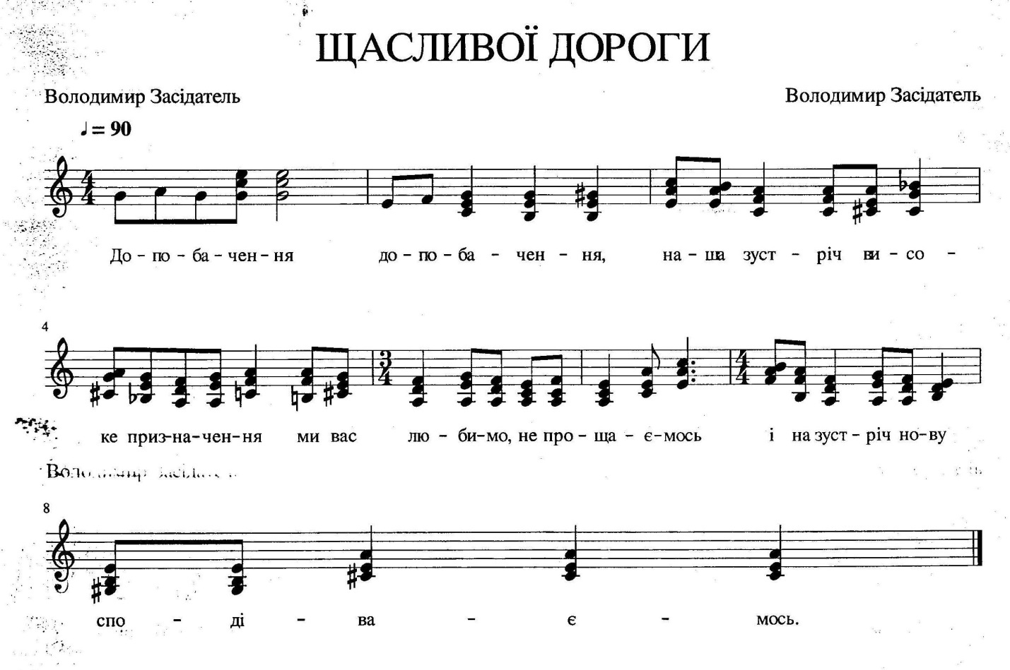

ЩАСЛИВОЇ ДОРОГИ
Слова і музика Володимира Засідателя

До побачення, до побачення,
Наша зустріч – високе призначення.
Ми вас любимо, не прощаємось,
І на зустріч нову сподіваємось.

З М І С Т

- Анотація…………………………………………………………………….3
- Л.Д. Терещенко. Вступ…………………………………………………… 4
- О.Д. Грицай. Наша дума, наша пісня, не вмре, не загине……………… 5
- В. Засідатель. Вітальна…………………………………………………… 7
- Г. Куцан. Земля Черкаська………………………………………………...8
- В. Засідатель. Кобзарева горлиця…………………………………………9
- В. Засідатель. Кобзар і промінь…………………………………………..10
- В. Засідатель. Слід у вічність……………………………………………12
- А. Савченко, В. Засідатель. Пісня про спалену хату…………………...13
- К. Похиленко, В. Засідатель. Співай, бандуро………………………….15
- Т. Гулак, В. Пономаренко. Моє село…………………………………….16
- В. Дергач, Б. Камінський. Кобзарева криниця………………………….17
- Л. Кузьменко, В. Байкін. Велет…………………………………………..18
- К. Судакова, В. Байкін. Дніпре привільний……………………………..19
- В. Даник, В. Байкін. Стоїть над кручею Тарас………………………….20
- Н. Кулініченко, В. Стефанов. Поглянь, Тарасе…………………………21
- А. Житкевич. Кирилівка – Шевченкове село…………………………...23
- В. Засідатель. Щасливої дороги………………………………………….24

